La Guadeloupe

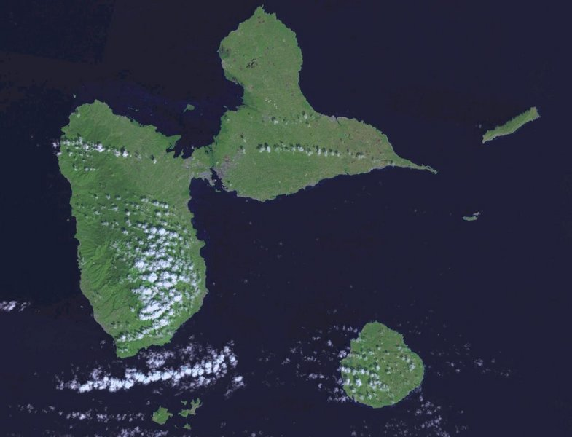Illustration 1: Photo-satellite

Guadeloupe : | région française d’outre-mer
Langue officielle : | français
Langue(s) régionale(s) | créole guadeloupéen
Préfecture | Basse-Terre
Sous-préfecture(s) | Pointe-à-Pitre
Arrondissements | 2
Cantons | 40
Communes | 32
Président du conseil régional | Victorin Lurel
Président du conseil général | Jacques Gillot
Superficie | 1 704 km² (Abondante % d'eau)
Population Total (2008) | 420 000 hab.
Population Densité | 258 hab./km²
Monnaie | Euro
Fuseau horaire | TU - 4h
Domaine Internet | .gp
Indicatif téléphonique | +590

La Guadeloupe est à la fois une région d'outre-mer et un département d'outre-mer (numéro 971) français.

Ce petit archipel des Antilles (mer des Caraïbes) se trouve à environ, 7 000 km de la Métropole, 600 km au nord des côtes de l'Amérique du Sud, à 600 km à l'est de la République dominicaine et à 950 km au sud-est des États-Unis.

Autrefois appelée calaou çaera puis Karukera, « île aux belles eaux », Guadeloupe (guadalupe en espagnol) vient de la Virgen de Guadalupe (la Vierge Guadalupe), une sainte locale de la province de Cáceres en Estrémadure.

Le département de la Guadeloupe regroupe administrativement huit îles et de nombreux îlots. L'île de Basse-Terre et l'île de Grande-Terre constituent la Guadeloupe stricto sensu.

En dépendent administrativement :
- Marie-Galante (au sud),
- les îles des Saintes (Terre-de-Haut et Terre-de-Bas) (au sud),
- la Désirade (à l'est),
- les îles de la Petite Terre (à l'est).

Peuplement

Le peuplement de la Guadeloupe est à l'origine autochtone. À cette population indigène se sont ajoutés successivement des apports venant de l'immigration de peuples amérindiens notamment le peuple caraïbe, puis des européens colonisateurs avec leurs esclaves africains en grand nombre.

Histoire
Article détaillé : Histoire de la Guadeloupe.

L'histoire moderne de la Guadeloupe commence en novembre 1493, lorsque Christophe Colomb arrive dans l'île lors de son deuxième voyage. Il la nomme Santa Maria de Guadalupe de Estremadura en hommage à un monastère espagnol. À l'époque, la Guadeloupe est peuplée par les Caraïbes, peuple amérindien présent sur l'île depuis le VIIIe siècle. Elle était habitée auparavant par les Arawaks, qui selon une thèse aujourd'hui sujette à controverse, furent massacrés à l'arrivée des indiens Caraïbes, en dehors des femmes qui transmirent leur langue.

À partir de 1635, Charles Liènard de l'Olive et Jean du Plessis d'Ossonville en prennent possession au nom de la Compagnie française des îles de l'Amérique. C'est le début de la colonisation de l'île. En 1641, se termine la guerre entre colons et caraïbes. Ces derniers, déjà diminués par les maladies et les massacres depuis les premiers colons espagnols, sont envoyés sur l'île de la Dominique. Les débuts de la colonisation sont difficiles, c'est ainsi que quatre Compagnies commerciales font faillite en tentant de coloniser l'île. En 1674, la Guadeloupe passe sous l'autorité directe de la couronne du roi de France et devient par la suite une dépendance de la Martinique.

Après des tentatives infructueuses des Anglais en 1666, 1691 et 1703, les Britanniques s'emparent de la Guadeloupe en 1759 et la conserveront jusqu'en 1763 (traité de Paris). À partir de 1775, la Guadeloupe, n'est plus rattachée à la Martinique mais reste sous l'autorité du gouverneur des îles du Vent. En avril 1794, profitant des troubles provoqués par la Révolution française, les Britanniques prennent à nouveau possession de l'île. Ils en seront chassés l'été suivant par Victor Hugues, un commissaire de la République, aidé pour cela par les esclaves auxquels il avait promis la liberté.

En 1802, Napoléon Bonaparte, alors premier consul, dépêche une expédition dans l'île afin de rétablir l'esclavage, mais après une défense héroïque, beaucoup de révoltés préfèrent se suicider plutôt que de se rendre. « Vivre libre ou mourir » dernières paroles de Louis Delgres.

Suite à la défaite de Napoléon, et pendant la période des Cent-Jours en 1815, les Britanniques occupent de nouveau la Guadeloupe, après une première tentative d’invasion en 1814 (Saint-Barthélemy avait été cédée à la Suède par le traité de 1784). Les Britanniques ne restituèrent la Guadeloupe à la France qu'en 1816 (suite au Congrès de Vienne). Depuis, elle est restée sous souveraineté française jusqu’à nos jours.

Entre 1816 et 1825 une série de lois propre à l'île sont promulguées. Les institutions municipales voient le jour en 1837 et en 1848, sous la Deuxième République, l'esclavage est finalement aboli. Et Saint-Barthélemy est recédée par le Royaume de Suède à la France qui l’incorpore dans l’Empire français au sein de la Guadeloupe.

La Guadeloupe a participé à la seconde guerre mondiale en fournissant des hommes au FFL Forces françaises libres pour participer à la résistance.

Le 19 mars 1946, les anciennes colonies de l’Empire français font place à l’Union française, mais celle des Antilles françaises se rapprochent du statut de la métropole et deviennent des départements d’outre-mer : la Guadeloupe et la Martinique (le département de la Guadeloupe intégrera aussi Saint-Barthélemy et Saint-Martin dans un arrondissement spécial).

Les 25, 26 et 27 mai 1967 ont lieu des manifestions ouvrières en vue d'obtenir une augmentation salariale de 2,5%. Ces manifestations seront réprimées par les forces de l'ordre, entraînant la mort de 87 personnes dont Jacques Nestor, un célèbre militant du GONG. Les personnes arrêtées seront relaxés par la cour.

Administration
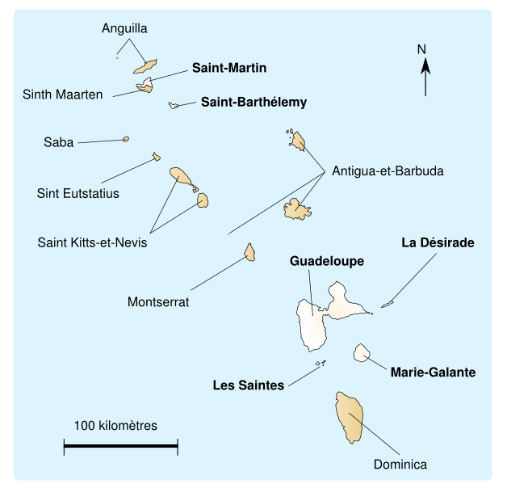Illustration 2: Carte de la Guadeloupe
Articles détaillés : Conseil régional de la Guadeloupe et Communes de la Guadeloupe.

Les territoires en blanc (avec légende en gras) font partie de la région de Guadeloupe dans les petites Antilles (hormis Saint-Barthélémy et Saint-Martin devenues des COM distinctes)
Les territoires en blanc (avec légende en gras) font partie de la région de Guadeloupe dans les petites Antilles (hormis Saint-Barthélémy et Saint-Martin devenues des COM distinctes)

La Guadeloupe est en même temps une région administrative et un département français d'outre-mer (DOM) dont la préfecture est Basse-Terre. Elle constitue avec la Martinique, située à environ 150 km plus au sud, et la Guyane située au nord de l'Amérique du Sud, les départements français d'Amérique (DFA).

Aujourd'hui, la Guadeloupe fait partie de l'Union européenne au sein de laquelle elle constitue une région ultrapériphérique, ce qui lui permet de bénéficier de « mesures spécifiques », consistant à faire des adaptations du droit communautaire en tenant compte des caractéristiques et contraintes particulières de la région.

Le 7 décembre 2003, les électeurs de Guadeloupe ont rejeté le projet de création d'une collectivité unique se substituant au département et à la région qui coexistent sur le même territoire. Le même jour, les électeurs de Saint-Barthélemy et de Saint-Martin ont voté en faveur de l'autonomie de leurs communes, devenues par la loi organique du 21 février 2007, deux Collectivités d'outre-mer (COM) distinctes de la Guadeloupe.

Politique

La politique de la Guadeloupe s'organise comme celle de la France hexagonale. Les pouvoirs sont attribués par le peuple aux maires de chaque commune de la Basse-Terre et de la Grande-Terre. Ils sont élus par vote. Les citoyens votent aussi pour leurs conseillers généraux et leurs conseillers régionaux. Ce sont les députés qui seront chargés de les représenter dans l'hexagone et de porter les doléances du pays au chef de l'État. Si une construction doit être remise aux normes après un cyclone, par exemple, on regardera dans les fonds du Conseil Régional et si on manque de revenus, la requête sera conduite vers la France Hexagonale.

Géographie

L'archipel est positionné à 16° 20' de latitude Nord, soit la même latitude que la Thaïlande ou le Honduras, et sa longitude est à peu près celle du Labrador et des îles Malouines.

L'archipel de la Guadeloupe se compose des îles suivantes :

- La Guadeloupe proprement dite qui est composée de 2 îles distinctes, séparées par un bras de mer n'excédant pas 200 m de large, appelé la « Rivière Salée » mais connectées entre elles par 2 ponts. Ces 2 îles sont la Basse-Terre (848 km²), la plus grande est la plus montagneuse des 2 qui est d'origine volcanique dont le point culminant est le volcan en activité de la Soufrière (1467 m) et la seconde, la Grande-Terre (588 km²), dont le substrat est calcaire et se compose d'une plaine bordée d'une mangrove au sud-ouest, d’une succession irrégulière de « mornes » appelée « les grands fonds » au centre et au nord, d’un plateau aride dentelé de côtes rocheuses et sauvages. C'est sur le littoral sud de la Grande-terre que ce situe les zones les plus touristiques : hôtels et plages de sable blanc à l'abri des récifs coralliens. Ce littoral est appelé « la Riviera ».
- La Désirade
- Marie-Galante
- Les Saintes : 9 îlets dont 2 habités, Terre-de-Haut et Terre-de-Bas
- Petite Terre

L'île de Saint-Barthélemy, ainsi que la partie nord (française) de l'île de Saint-Martin, qui dépendaient administrativement de la Guadeloupe sont situées plus au nord et séparées du reste de la Guadeloupe par Saint-Christophe-et-Niévès, Montserrat, Antigua-et-Barbuda.

Environnement

La Guadeloupe était autrefois très riche en biodiversité, en paysage à forte naturalité et en espèces endémiques.
Depuis le XVIe siècle, elle a beaucoup perdu de son patrimoine naturel originel, à cause des prélèvements (chasse et pêche en particulier), du recul de la forêt, de l'urbanisation, d'une périurbanisation accélérée ces dernières décennies, ainsi qu'à cause des cultures intensives (banane et canne à sucre surtout) qui ont remplacé la forêt tropicale. La culture de la canne à sucre et de la banane ont marqué les paysages non montagneux et sont sources d'importantes pollutions. Sauf quelques exceptions (méthanisation), les effluents des distilleries sont pas, peu ou mal traitées. Cette agriculture exportatrice de sucre de canne, alcool (Rhum) et bananes épuise les sols et est maintenant très grosse importatrice de pesticides, dont d'insecticides. Elle a longtemps été encouragée par quelques grandes familles productrices et par l'état.

Les séquelles de l'utilisation de ces produits pour certains très toxiques et rémanents (Chlordécone, paraquat en particulier) posent aujourd'hui problème avec ; outre une pollution durable de nombreux sols et des écosystèmes (dans les zones dédiées aujourd'hui ou anciennement aux bananeraies, ainsi que l'aval des bassins versants jusqu'en mer), une contamination générale du réseau d'eau potable par des organochlorés, confirmée à la fin des années 1990[1]. Des mesures ont été prises pour assurer l'accès à une eau potable, mais les sols de certaines régions de l'île et d'autres îles des Antilles sont durablement pollués par certains produits, dont le chlordécone. Des études sont en cours pour mieux mesurer les impacts de ces produits sur la santé.

Les récifs sont dégradés au moins à 50 % dans les grandes îles, et de nombreux herbiers marins ont également très dégradés. L'Environnement végétal et les paysages restent préservés sur quelques parties de l'île, constituant une ressource majeure pour le tourisme. Ces espaces sont pour partie classés en ZNIEFF (Carte des ZNIZFF et protégés (Carte, pour certaines avec un statut de réserve naturelle guadeloupéenne, dont plusieurs grottes abritant des chiroptères protégés (En savoir plus. Des cartes d'habitats sous-marins (Exemple) permettent d'envisager une meilleure gestion et protection de ces habitats fragiles et des corridors biologiques sous-marins, vulnérables aux pollutions (nitrates, turbidité, pesticides...), aux pressions antrhropiques et aux aléas climatiques qui pourraient devenir plus fréquents et aigus dans le contexte du changement climatique global.
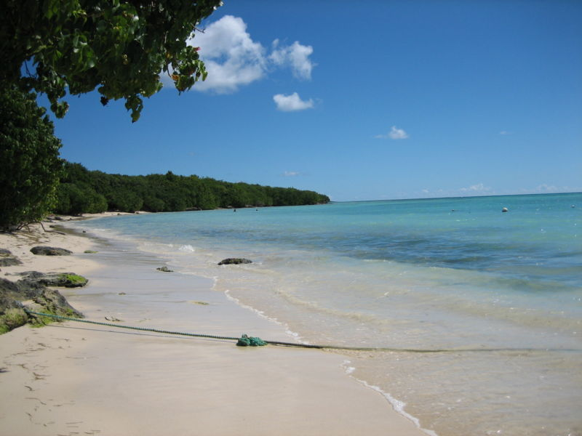Illustration 3: Plage Grande Terre

À Marie-Galante, aux Saintes et à la Désirade les palétuviers et mangroves ont presque disparu.

Économie
Article détaillé : Économie de la Guadeloupe.

La situation économique de la Guadeloupe, fortement déficitaire, est traduite par deux chiffres significatifs : le taux de chômage (27,8 % de la population active en 1998), et le taux de couverture des importations par les exportations (6 % en 1996).

L'agriculture (canne à sucre, banane, melon, avocat, ananas, corossol, orange, citron, aubergine, carambole, pamplemousse), autrefois moteur économique de l'île, ne survit que grâce aux subventions de l'État et des collectivités locales. " La canne, c'est notre sidérurgie " ont coutume de dire les Guadeloupéens et pour cause les industries, peu nombreuses, appartiennent essentiellement au secteur agroalimentaire (sucreries, rhumeries, conserveries). On trouve aussi une cimenterie. Le tourisme est le seul secteur économique à conserver un certain dynamisme.

La canne à sucre et la banane, les deux plus grosses productions de l'île, sont en crise. Quant aux cultures fruitières et maraîchères, elles ne parviennent pas à couvrir les besoins des 453 000 Guadeloupéens. Chaque année, l'île doit importer plus de dix mille tonnes de fruits et de légumes.

Population et Démographie
Article détaillé : Démographie de la Guadeloupe.

Population : Au 1er janvier 2003, la population de la Guadeloupe était estimée à 440 000 habitants, pour 417 000 habitants en 1995. L’ensemble des « dépendances » abritent 13% de la population (7,4% rien qu'à Saint-Martin).
Prospective : Si le taux de natalité reste à un niveau comparable (1,7%), l’île comptera 537 000 personnes en 2010, soit 315 habitants/km2.
Densité de population : En 2003, la densité moyenne était de 247 hab./km2, mais 1/3 de l'île est consacrée à l'agriculture et les zones très montagneuse ne sont pas habitable. Pointe-à-Pitre et les Abymes regroupent à elles seules 37% de la population. Dans la zone bornée par Baie-Mahault, Abymes, Pointe-à-Pitre et Le Gosier, la densité moyenne est de 710 hab./km2. À Marie-Galante elle n'est que de 85 habitants/km2 (en 2003).

Culture et Tradition
Articles détaillés : Culture de la Guadeloupe et Musique des Antilles françaises.

La culture de la Guadeloupe suit depuis l'esclavage avec le Gwo-Ka. C'est une musique simple jouée avec un instrument à percussion appelé le "KA". Le Gwo-Ka permettait aux esclaves noirs de communiquer pour les hommes de brousse.

Mais elle se fonde aussi sur le quadrille et la biguine qui sont toutes deux des danses de couple sur un air de musique entraînant.

En matière de gastronomie, la Guadeloupe se sert surtout de ses produits agricoles, comme le poyo (de la famille de bananes plus communément appelées bananes vertes ou ti-nain), du fruit de l'arbre-à-pain, de gombos, de choux, de cresson et des produits de la mer. Comme plat typique, on citera par exemple le blaff où le poisson, préalablement assaisonné, est cuit dans un petit bouillon agrémenté de cives (sorte d'oignons du pays), de persil, piment, thym... La cuisine guadeloupéenne est souvent épicée et assaisonnée en faisant macérer la viande ou le poisson pendant des heures avant de les faire cuire pour relever le goût.

La Guadeloupe est une île de métissage entre l'Europe, l'Afrique et l'Inde. Ainsi la communauté indienne longtemps effacée, tient à faire reconnaître son identité. La présence de la couleur indienne que ce soit par le colombo (épice) ou par le tissu emblématique de la tenue traditionnelle, le madras, rappelle leur contribution très ancrée dans l'identité guadeloupéenne.

La communauté indienne a d'ailleurs une tradition qui lui est propre et qui vient d'Inde. Il s'agit des "mayé men" , prononciation déformée de la coutume de même déroulement indienne "maï man".

Outre la cuisine, la Guadeloupe est connue pour son grand goût des festivités. Ainsi en période de Noël, les familles et amis se réunissent lors de "chanté nwel" occasion de chanter des cantiques et de faire la fête. Après les périodes de fêtes de fin d'année débutent les répétions du Carnaval. Les groupes de carnaval défilent tout les dimanches soir dans les rues (chose que déplorent les professeurs, regrettant d'avoir des élèves somnolents le lundi dans les classes) jusqu'au vacances de Carnaval qui arrivent en février.

Les groupes à peaux, par exemple, "Akiyo" (qui signifie,"mais c'est qui eux?") sont des groupes composés uniquement de grosses percussions, et d'instruments de coque de lambi. Ils ont la particularité de ne pas avoir de cuivres dans l'orchestre, ni de chorégraphie, défilent souvent sans costumes thématiques.

Le mardi gras, c'est la grande fête où les groupes de carnaval concourent dans le chef-lieu Basse-Terre ou à Pointe-à-Pitre pour les meilleurs costumes, meilleure musique ou meilleure chorégraphie dont le thème est imposé par les comités de carnaval. Puis le lendemain , le mercredi des cendres, jour qui termine le carnaval, la mascotte de roi du carnaval surnommée " Vaval " est brûlée, ce qui signe la fin des festivités, tout le monde défile en noir et blanc (pour marquer le deuil de Vaval), et débutent alors les 40 jours de carême.

La population majoritairement catholique, respecte cette période, ainsi les boites de nuit se vident, les gens évitent de faire la fête, certains ne mangent que du poisson ou alors s'en privent. Mais, étant donné le grand engouement pour les fêtes, le "jeudi mi-carême", un défilé en rouge et noir identique au carnaval donc avec des groupes de musiciens précédés de personnes qui défilent est organisé.

Après cette période de privation, ce sont les fêtes de Pâques, lors desquelles les familles vont souvent camper sur la plage et mangent des plats à base de crabes : "matoutou" (c'est du riz cuit avec des crabes)

Langue

La Guadeloupe étant un département français, le français est la langue officielle, parlée par toute la population. Cependant, il existe également une langue régionale: le créole guadeloupéen, langue ancienne née d'un métissage de français, d'anglais et de langues africaines et de certains mots amérindiens. Quelques exemples de rapprochements souvent ignorés avec l'anglais : En créole, lorsque l'on dit de quelqu'un qu'il a "biguidi", cela signifie se défiler, perdre ses forces ou son sang-froid. En anglais "to be giddy" peut signifier être étourdi, fébrile, avoir le vertige. En créole un "tré" désigne le plateau d'une marchande. En anglais "a tray" est un plateau. En créole "on lo moun" veut dire "beaucoup de monde". En anglais, on dirait "a lot of people" (soit littéralement un lot de personnes, "beaucoup de monde"). Également l'expression "méré lékol" (sécher les cours), vient de "my way" sous-entendu "I go my way" ("Je suis ma route [ailleurs qu'à l'école]"). Le créole était le moyen de communication des Africains déportés durant l'esclavage, les esclaves provenant de différents villages africains ne se comprenaient pas toujours entre eux, et il leur fallait un langage leur permettant de communiquer sans être compris de leurs maîtres. Le créole est ainsi un mélange.

Les autres îles des Antilles ayant subit la même histoire coloniale, un créole y est également parlé, cependant, il existe des variantes. Les créoles des îles francophones (Guadeloupe, Martinique, Haïti) sont les plus proches. Toutefois les habitants des îles anglophones parlent un créole qui parait francisé malgré l'anglais pour langue officielle.

La syntaxe du créole guadeloupéen (comme celui des autres îles de la Caraïbe) ne considère pas le vouvoiement, exprimé par la 2ème personne du pluriel en français. Le créole est aussi une langue très imagée, et très philosophique par ses expressions. Le créole est une langue rude du fait qu'elle tire son origine de la souffrance des esclaves, les expressions sont souvent crues, ce qui traduit littéralement en français peut facilement porter à confusion. Pourtant leur utilisation en langue créole ne traduit pas la violence qui lui équivaut en français. Par exemple " an ke limmé di fé si'w" qui mot à mot se traduirait "je vais allumer du feu sur toi" ne signifie pas l'envie du locuteur d'incendier la personne avec laquelle il dialogue, mais plutôt son intention de l'impressionner de par sa prestation, comme quelqu'un dirait "je vais te laminer" ou "je vais te donner un leçon" lorsqu'il est sûr de gagner à une partie de jeu vidéo.

Quelques éléments de phonétique: Le créole a été écrit pour la toute première fois par un béké guadeloupéen au début du XXème siècle. A l'époque, il l'avait retranscrit phonétiquement à partir de l'orthographe française. Maintenant la lettre "c" n'existe pas,ni l'association "qu", le son [k] s'écrit avec un K. Le son "in" ( de matIN") s'écrit "EN", et le son "an" (de enfANt") s'écrit AN. Le retour aux sources de la population guadeloupéene a créé un véritable intérêt pour le créole, des livres de contes et de poésies sont depuis une dizaine d'année édités en créole et en français. Hector Poulet est notamment un pionnier des dictées médiatisées en créole.

Les guadeloupéens qui ont aujourd'hui 50 ans ont connu une période de répression du créole. En effet, le créole était considéré comme une langue rappelant des origines modestes, donc les parents et les instituteurs interdisaient à leurs enfants de s'exprimer en créole. Cela n'empêchait pas aux enfants de s'exprimer en créole entre eux. Il est encore aujourd'hui considéré comme impoli pour un enfant de s'adresser directement en créole à un adulte. Le créole n'a pas pour autant disparu. Maintenant les jeunes intègrent des mots anglais, notamment provenant de l'anglais jamaïcain au créole. Ainsi les adultes ont parfois du mal à "comprendre" le créole parlé par leurs enfants ,comme les parents métropolitains ne saisissent pas toute une conversation en verlan ou en argot des jeunes adolescents. Certaines personnes âgées qui n'ont pas eu la chance d'être scolarisées très longtemps préfèrent s'exprimer en créole, et de ce fait parlent créole, alors que le reste de la population parle le plus souvent français que créole pour engager une conversation. Le créole est facilement parlé sur les ondes, entre amis, dans les églises, il s'agit véritablement d'une deuxième langue.

Musique

Île de métissage musical,les plages sont bercées par le Zouk, GWO KA, Biguine et bien d'autres styles musicaux F.W.I(French West Indian).
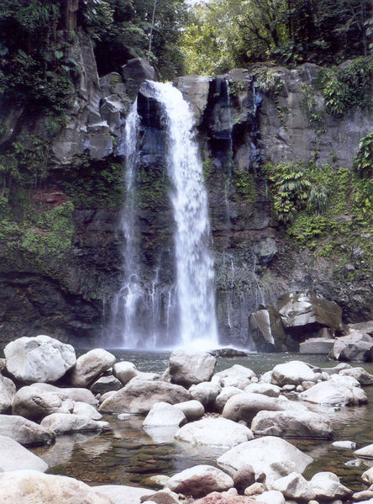Illustration 4: Chutes_du_Carbet

Le Gwo-ka, datant de l'esclavage, est la racine musicale guadeloupéene. Le Gwo Ka a été inventé par les esclaves au XVIIIe siècle et était un moyen d'expression au même titre que le créole, aussi bien qu'une musique identitaire. Le Gwo-ka se joue avec un "ka" sorte de tambour et est composé de 7 rythmes : toumblak, woulé, pajenbel, graj, kaladja, menndé, lewoz; chacun correspondant à un état d'esprit et une ambiance particulière.

Le zouk originellement est une dérive du rythme de la biguine. La percussion du Zouk reprend les temps fort du rythme de la batterie de la biguine. Les origines du zouk sont floues, mais il est souvent admis que c'est le groupe "kassav" qui a en premier lancer ce type de musique. Le plus gros succès du Zouk fut néanmoins Maldon(faux), chanson interprétée par les trois filles de Zouk Machine, parmi lesquelles se trouvait la chanteuse Jane Fostin. Au fil de l'évolution s'est crée une nouvelle variante du zouk, le Zouk-love, plus lent. Les jeunes musiciens guadeloupéens sont actuellement orienté vers le zouk ou zouk-love(Medhy Custos) et vers le Dance-hall ou Raggae-dance hall d'origine jamaïcaine (Admiral T).

Un article de Wikipédia, l'encyclopédie libre.

